__________________________________________________________________________________________

Блок 1. ГЕОГРАФІЯ — НАУКА ПРО ЗЕМЛЮ. ГЕОГРАФІЯ У СТАРОДАВНЬОМУ СВІТІ
ТА СЕРЕДНІ ВІКИ.
Варіант 1
1. Позначте у переліку фізико-географічний метод дослідження:
а) геохімічний; б) порівняльний;
в) статистичний; г) історичний.
2. Туман у журналах спостережень за погодою позначають умовним знаком:
3. Найвидатніший арабський мандрівник середньовіччя, який подорожував територією Азії, Африки та Європи:
а) Ідрісі; б) Ібн-Баттута;
в) Марко Поло; г) Ібн-Фадлана.
4. Із перелічених інструментів китайські вчені винайшли:
а) телескоп; б) мікроскоп;
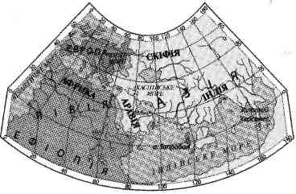
в) компас; г) теодоліт.
5. Першим з учених довів кулястість Землі:
а) Страбон; б) Платон;
в) Ератосфен; г) Арістотель.
6. Автор карти, зображеної на рисунку:
а) М. Бехайм;
б) Ератосфен;
в) К. Птолемей;
г) Г. Меркатор.

_____________________________________________________________________________________

Блок 1. ГЕОГРАФІЯ — НАУКА ПРО ЗЕМЛЮ. ГЕОГРАФІЯ У СТАРОДАВНЬОМУ СВІТІ
ТА СЕРЕДНІ ВІКИ.
Варіант 2
1. Позначте у переліку економіко-географічнии метод дослідження:
а) порівняльний; б) палеогеографічний;
в) статистичний; г) екологічний.
2. Роса у журналах спостережень за погодою позначається умовним знаком:
3. Перший опис Скіфії, території сучасного півдня України, склав:
а) Анаксімандр; б) Страбон;
в) Птолемей; г) Геродот.
4. Анаксімандр першим:
а) увів поняття «паралель» і «меридіан»; б) вжив слово «географія»;
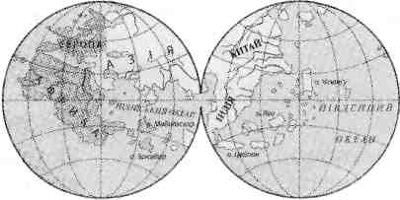
в) накреслив карту в масштабі; г) довів, що Земля має форму кулі.
5. Першим з європейців побував у Китаї і залишив його докладний опис:
а) М. Бехайм; б) Марко Поло;
в) А. Нікітін; г) К. Птолемей.
6. Автор глобуса, зображеного на рисунку:
а) Ератосфен;
б) Ф. Беллінсгаузен;
в) Дж. Кук;
г) М. Бехайм.

_____________________________________________________________________________________

____________________________________________________________________________________________

Блок 2. ЕПОХА ВЕЛИКИХ ГЕОГРАФІЧНИХ ВІДКРИТТІВ
Варіант 1
1. Експедицією, яка у 1492 р. досягла островів біля берегів Америки, керував:
а) Б.Діаш; б) X.Колумб; в) А.Веспуччі; г) Васко да Ґама.
2. Експедицію, яка довела, що Африку можна обігнути з півдня, очолював:
а) Б.Діаш; б) Васко да Ґама; в) Ф.Маґеллан; г) А.Тасман.
3. Найважливішим досягненням експедиції Васко да Ґами було:
а) відкриття Південної Америки;
б) завершення дослідження берегів Західної Африки;
в) дослідження берегів Східної Африки;
г) відкриття морського шляху з Європи до Індії.
4. Унаслідок плавань голландського мореплавця А. Тасмана було:
а) відкрито Тихий океан;
б) відкрито Австралію;
в) доведено, що землі, відкриті Колумбом, не Індія;
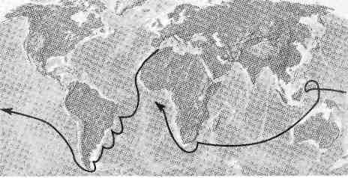
г) досягнуто Індії.
5. Дослідження Сибіру започаткував похід під проводом:
а) Є.Хабарова; б) С.Дежньова; в) В.Пояркова; г) Єрмака.
6. На фрагменті карти зображено маршрут подорожі:
а) Ф. Маґеллана;
б) Васко да Ґама;
в) Ф. Дрейка;
г) Є. Хабарова.

____________________________________________________________________________________________

Блок 2. ЕПОХА ВЕЛИКИХ ГЕОГРАФІЧНИХ ВІДКРИТТІВ
Варіант 2
1. Експедицією, яка у 1498 р. досягла берегів Індії, керував:
а) Б.Діаш; б) X.Колумб; в) А.Весиуччі; г) Васко да Ґама.
2. Експедицію, яка першою пропливла через протоку, що розділяє Азію і Північну Америку, очолював:
а) В.Поярков; б) С.Дежньов; в) Ф.Маґеллан; г) Є.Хабаров.
3. Унаслідок плавань, здійснених у 1502—1504 pp., європейці:
а) довідалися про існування частини світу Америки;
б) дізналися про існування Австралії;
в) відкрили морський шлях до Індії;
г) закінчили дослідження берегів Африки
4. Експедицією Б. Діаша був виявлений географічний об'єкт, який пізніше отримав назву:
а) Вест-Індія; б) Америка; в) мис Доброї Надії; г) острів Вогняна Земля.
5. Пірат Ф. Дрейк відомий тим, що:
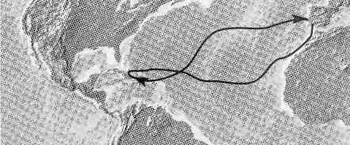
а) відкрив Австралію;
б) відкрив Антарктиду;
в) керував другою навколосвітньою подорожжю;
г) довів існування Тихого океану.
6. На фрагменті карти зображено маршрути подорожей:
а) Ф.Маґеллана;
б) Васко да Ґами;
в) X.Колумба;
г) правильної відповіді немає.

_____________________________________________________________________________________

_______________________________________________________________________________________________

Блок 3. ГЕОГРАФІЯ НОВОГО ЧАСУ. СУЧАСНІ ГЕОГРАФІЧНІ ДОСЛІДЖЕННЯ
Варіант 1
1. Першим склав комплексну географічну характеристику України:
а) В. Докучаев; б) П. Тутковський;
в) Г. Танфільєв; г) С Рудницький.
2. У ході Великої Північної експедиції уперше було:
а) досліджено північні береги Євразії;
б) досягнуто Північного полюса;
в) досліджене північне узбережжя Північної Америки;
г) здійснене перше плавання з Атлантичного океану у Тихий через Арктику.
3. А. Гумбольдт і О. Маккензі були дослідниками:
а) Антарктиди; б) Америки; в) Азії; г) Африки.
4. Позначте ім я мореплавця, зображеного на рисунку, який здійснив подорож у водах усіх чотирьох океанів:
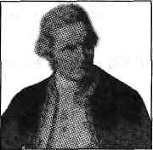
а) В.Беринґ;
б) Ф.Беллінсгаузен;
в) І.Крузенштерн;
г) Дж. Кук.
5. 14 грудня 1911 p. норвезький мандрівник першим:
а) досяг Північного полюса;
б) досяг Південного полюса;
в) побував на найвищій вершині Землі;
г) перетнув Антарктиду.
6. Міжнародний геофізичний рік розпочався:
а) 1939 р.; б) 1957 р.; в) 1969 р.; г) 1991 p.

_____________________________________________________________________________________

Блок 3. ГЕОГРАФІЯ НОВОГО ЧАСУ. СУЧАСНІ ГЕОГРАФІЧНІ ДОСЛІДЖЕННЯ
Варіант 2
1. Першим українцем, який здійснив навколосвітнє плавання, був:
а) М. Лазарев; б) В. Вернадський;
в) Ю. Лисянський; г) Ф. Беллінсгаузен.
2. Південно-Західне відділення Імператорського Російського географічного товариства, яке діяло на території України, було відкрите:
а) 1844 р.; б) 1872 р.; в) 1913 р.; г) 1922 p.
3. Позначте прізвище видатного дослідника ґрунтів України:
а) В.Докучаев; б) П.Тутковський;
в) Г.Танфільєв; г) С.Руднипький.
4. Т. Беллінсгаузен і М. Лазарев були дослідниками:
а) Азії; б) Північної Америки;
в) Антарктиди; г) Північного Льодовитого океану.
5. Позначте прізвище норвезького дослідника, зображеного на рисунку, який першим:
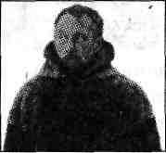
а) досяг Північного полюса;
б) досяг Південного полюса;
в) піднявся на найвищу вершину Землі;
г) перетнув Антарктиду.
6. У 1948 р. було засновано природоохоронну організацію:
а) ООН; б) ЮНЕСКО; в) «Грінпіс»; г) МСОП.

_____________________________________________________________________________________

_____________________________________________________________________________________

Блок 4. СПОСОБИ ЗОБРАЖЕННЯ ПОВЕРХНІ ЗЕМЛІ. МАСШТАБИ
Варіант 1
1. Аерофотознімок — це:
а) фотографія частини земної поверхні, зроблена з найвищої точки даної місцевості;
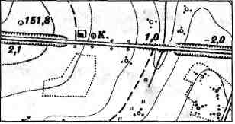
б) фотографія частини земної поверхні, зроблена з літака;
в) фотографія частини Землі, зроблена зі штучного супутника;
г) усі попередні відповіді правильні.
2. На рисунку наведено фрагмент:
а) плану місцевості;
б) аерофотознімка;
в) географічної карти;
г) космічного знімка.
3. Масштаб, виражений у такий спосіб — «в 1 см 300 м», — називається:
а) числовий; б) іменований;
в) лінійний; г) поперечний.
4. Виберіть із запропонованих масштабів найменший:
а) 1:10 000; б) 1:25 000;
в) 1:50 000; г) 1:100 000.
5. Позначте правильний варіант переведення масштабу 1:50000 в інший вигляд:
а) в 1 см 50 м; б) в 1 см 500 м;
в) в 1 см 5 км; г) в 1 см 50 000 км.
6. Умовним знаком позначають розташування:
а) башти; б) труби;
в) електростанції; ґ) пам'ятника.

_____________________________________________________________________________________

Блок 4. СПОСОБИ ЗОБРАЖЕННЯ ПОВЕРХНІ ЗЕМЛІ. МАСШТАБИ
Варіант 2
1. Фотографія частини поверхні Землі, зроблена зі штучного супутника,— це:
а) аерофотознімок;
б) космічний знімок;
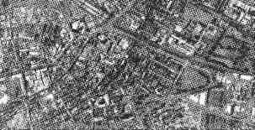
в) панорамний знімок;
г) усі попередні відповіді правильні.
2. На рисунку наведено фрагмент:
а) аерофотознімка;
б) географічної карти;
в) плану місцевості;
г) глобуса.
3. Масштаб, виражений у такий спосіб — «1 : 25000», — називається:
а) числовий; б) іменований;
в) лінійний; г) поперечний.
4. Виберіть із запропонованих масштабів найбільший:
а) в 1 см 1000 км; б) в 1 см 500 м; в) в 1 см 1 км; г) в 1 см 20 км.
5. Позначте правильний варіант переведення масштабу 1 : 200 000 в інший вигляд:
а) в 1 см 200 м; б) в 1 см 2 км;
в) в 1 см 200 км; г) в 1 см 200 000 км.
6. Умовним знаком на планах місцевості позначають розташування

а) колодязя; б) башти;
в) поодинокого дерева; г) поодинокого куща.

_____________________________________________________________________________________

_____________________________________________________________________________________

Блок5. ГЕОГРАФІЧНІ КАРТИ
Варіант 1
1. До загальногеографічних карт належать ті, на яких з однаковою детальністю відображені:
а) нерівності місцевості; б) водні об'єкти;
в) населені пункти і дороги; г) усі перелічені раніше об'єкти.
2. Ліси на географічних картах зображують за допомогою умовних знаків:
а) позамасштабних; б) масштабних; в) лінійних; г) пояснювальних.
3. Помилковим є твердження, що для визначення відстаней на карті може стати у пригоді:
а) компас; б) циркуль; в) курвіметр; г) лінійка.
4. Якщо на карті масштабу 1:10 000 відстань між двома об'єктами складає 5 см 3 мм, то на місцевості вона становить:
а) 53 м; б) 530 м; в) 5 км 300 м; г) 53 км.
5. Позначте твердження, яке найповніше розкриває поняття «географічна карта»:
а) зображення на площині за допомогою умовних знаків великої ділянки місцевості;
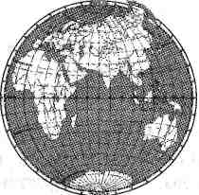
б) зображення на площині за допомогою умовних знаків невеликої ділянки місцевості;
в) зменшене й узагальнене зображення ділянки земної поверхні на площині;
г) усі попередні твердження однаково правильні й точні.
6. На рисунку наведена карта:
а) великомасштабна;
б) середньомасштабна;
в) дрібномасштабна;
г) усі попередні відповіді правильні.

_____________________________________________________________________________________

Блок 5. ГЕОГРАФІЧНІ КАРТИ
Варіант 2
1. До тематичних карт належать ті, на яких:
а) зображують лише якісь явища;
б) детально зображують лише певні об'єкти і явища;
в) зображені лише суспільні об'єкти;
г) є спотворення зображення.
2. Струмки на географічних картах зображують за допомогою умовних знаків:
а) масштабних; б) позамасштабних; в) лінійних; г) пояснювальних.
3. На місцевості найточніше відстань між об'єктами можна виміряти:
а) кроками; б) «на око»; в) за допомогою рулетки; г) за допомогою годинника.
4. Якщо на карті масштабу 1 : 200 000 відстань між двома об'єктами складає 3 см 6 мм, то на місцевості вона становить:
а) 720 м; б) 7 км 200 м; в) 72 км; г) 720 км.
5. Позначте твердження, яке найкраще розкриває поняття «атлас»:
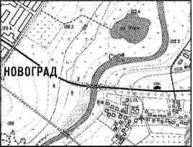
а) збірка карт, на яких зображена певна територія;
б) будь-яка збірка карт;
в) збірка карт із поясненнями до них;
г) цілісна і систематизована збірка карт.
6. На рисунку наведено фрагмент карти:
а) великомасштабної;
б) середньомасштабної;
в) дрібномасштабної;
г) усі попередні відповіді правильні.
_____________________________________________________________________________________

_____________________________________________________________________________________

Блок 6. ОРІЄНТУВАННЯ НА МІСЦЕВОСТІ. АБСОЛЮТНА І ВІДНОСНА ВИСОТА. ЗОБРАЖЕННЯ НЕРІВНОСТЕЙ ЗЕМНОЇ ПОВЕРХНІ НА ПЛАНІ І КАРТІ.

Варіант 1
1. Рух на схід – це рух за азимутом:
а) 0°; б) 90°; в) 180°; г) 270°.
2. Азимут — це:
а) напрямок на якийсь об'єкт;
б) кут між напрямком на південь і напрямком на обраний об'єкт;
в) кут між напрямком на північ і напрямком на обраний об'єкт;
г) кут між напрямком на обраний об'єкт і будь-яким кінцем магнітної стрілки компаса.
3. Якщо абсолютна висота підніжжя горба становить 52 м, а його вершини — 140 м, то його відносна висота:
а) 192 м; б) 52 м; в) 140 м; г) 88 м.
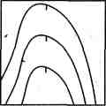
4. Схил, зображений на рисунку, підвищується у напрямку:
а) на північ;
б) південь;
в) південний захід;
г) захід.
5. Найвища точка суходолу має абсолютну висоту:
а) 11 022 м; б) 8848 м; в) 2061м; г) 1545 м.
6. Нерівності місцевості на картах зображують лініями, які називають:
а) паралелі; б) меридіани;
в) ізотерми; г) горизонталі.

_____________________________________________________________________________________

Блок 6. ОРІЄНТУВАННЯ НА МІСЦЕВОСТІ. АБСОЛЮТНА І ВІДНОСНА ВИСОТА. ЗОБРАЖЕННЯ НЕРІВНОСТЕЙ ЗЕМНОЇ ПОВЕРХНІ НА ПЛАНІ І КАРТІ.
Варіант 2
1. Рух на південь — це рух за азимутом:
а) 0°; б) 90°; в) 180°; г) 270°.
2. Без використання спеціальних інструментів найточніше можна зорієнтуватися за допомогою:
а) Сонця; б) зорь; в) Місяця; г) дерев.
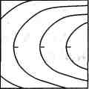
3. Якщо абсолютна висота горба становить 164 м, а відносна висота його вершини 62 м, то абсолютна висота його підніжжя:
а) 62 м; б) 102 м; в) 164 м; г) 226 м.
4. Схил, зображений на рисунку, знижується у напрямку:
а) на захід;
б) північ;
в) північний схід;
г) схід.
5. Найнижча точка суходолу має абсолютну висоту:
а) 0 м; б) -116 м;
в) -395 м; г) -11 022 м.
6. Відносна висота — це:
а) висота точки над рівнем моря;
б) висота точки стосовно найвищої гори на Землі;
в) перевищення однієї точки земної поверхні над іншою;
г) висота точки нижче рівня океану.

_____________________________________________________________________________________

_____________________________________________________________________________________

Блок 7. ГРАДУСНА СІТКА ЗЕМЛІ. ГЕОГРАФІЧНІ КООРДИНАТИ
Варіант 1
1. Поняття «паралель» і «меридіан» увів:
а) Птолемей; б) Меркатор;
в) Колумб; г) Ератосфен.
2. Паралелі — це лінії:
а) проведені через обидва полюси Землі;
б) проведені паралельно екватору;
в) проведені на однаковій відстані перпендикулярно до екватора;
г) які поєднують між собою точки, що мають однакову абсолютну висоту.
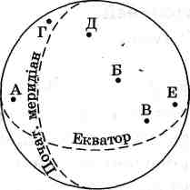
3. Меридіани відраховують:
а) від полюсів; б) екватора;
в) нульового меридіана; г) лінії зміни дат.
4. Величина географічної широти зростає від:
а) початкового меридіана; б) екватора;
в) Північного полюса; г) обох полюсів.
5. Точка А на рисунку має довготу:
а) північну;
б) південну;
в) західну;
г) східну.
6. Відстань від початкового меридіана до якоїсь точки земної поверхні, виражена у градусах, називається:
а) паралель; б) меридіан; в) географічна широта; г) географічна довгота.

_____________________________________________________________________________________

Блок 7. ГРАДУСНА СІТКА ЗЕМЛІ. ГЕОГРАФІЧНІ КООРДИНАТИ
Варіант 2
1. Меридіани — це лінії:
а) на карті чи глобусі, які з'єднують обидва полюси Землі;
б) проведені паралельно екватора;
в) які з єднують екватор з одним із полюсів;
г) які з'єднують на карті точки поверхні Землі, що мають однакову абсолютну висоту.
2. Початковий меридіан проведено через місто:
а) Київ; б) Париж; в) Лондон; г) Москву.
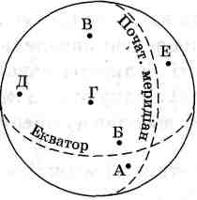
3. Паралелі відраховують:
а) від обох полюсів; б) Північного полюса;
в) Південного полюса; г) екватора.
4. Величина географічної довготи зростає:
а) від початкового меридіана; б) екватора;
в) Південного полюса; г) обох полюсів.
5. Точка А на рисунку має довготу:
а) північну;
б) південну;
в) західну;
г) східну.
6. Відстань від екватора до якоїсь точки земної поверхні, виражена у градусах, — це:
а) паралель; б) меридіан; в) географічна довгота; г) географічна широта.

_____________________________________________________________________________________

_____________________________________________________________________________________

Блок 8. ВНУТРІШНЯ БУДОВА ЗЕМЛІ. ЛІТОСФЕРНІ ПЛИТИ.
ГІРСЬКІ ПОРОДИ ТА МІНЕРАЛИ
Варіант 1
1. Земна кора є частиною:
а) внутрішнього ядра; б) зовнішнього ядра; в) мантії; г) літосфери.
2. Гірські породи, які утворюються у надрах Землі з інших гірських порід під дією високого тиску і температури, мають походження:
а) метаморфічне; б) магматичне; в) осадове; г) гідротермальне.
3. Понад 500 млн років тому на Землі існував один великий материк, який вчені називають:
а) Атлантида; б) Лавразія;
в) Гондвана; г) Пангея.
4. Вапняк — це гірська порода;
а) метаморфічна; б) осадова;
в) магматична; г) це не гірська порода, а мінерал.
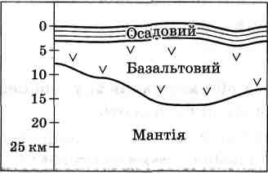
5. Якщо швидкість взаємного віддалення Африканської і Південноамериканської літосферних плит становить 4 см на рік, а відстань між материками сьогодні досягає 5000 км, то їх рух почався приблизно:
а) 80 млн років тому; б) 125 млн років тому;
в) 200 млн років тому; г) 500 млн років тому.
6. Тип земної кори, зображений на рисунку, є найбільш характерним для літосферної плити:
а) Євразійської; б) Північноамериканської;
в) Африканської; г) Наска.

____________________________________________________________________________________________

Блок 8. ВНУТРІШНЯ БУДОВА ЗЕМЛІ. ЛІТОСФЕРНІ ПЛИТИ.
ГІРСЬКІ ПОРОДИ ТА МІНЕРАЛИ
Варіант 2
1. Найбільша за об'ємом внутрішня оболонка Землі:
а) земна кора; б) мантія; в) зовнішнє ядро; г) внутрішнє ядро.
2. Гірські породи, які утворюються у верхній частині земної кори або на її поверхні внаслідок руйнування інших гірських порід, мають походження:
а) осадове; б) магматичне; в) метаморфічне; г) гідротермальне.
3. Позначте назви материків, які входили до складу Лавразії:
а) Африка і Євразія; б) Північна Америка і Євразія;
в) Північна і Південна Америки; г) Південна Америка і Африка.
4. Граніт — це гірська порода:
а) метаморфічна; б) магматична;
в) осадова; г) це не гірська порода, а мінерал.
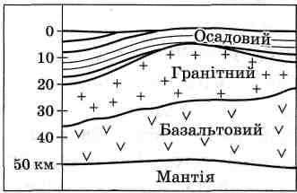
5. Якщо швидкість віддалення півострова Індостан від Африки становить приблизно 5 см на рік, а відстань між ними дорівнює 4000 км, то рух почався приблизно:
а) 80 млн років тому; б) 125 млн років тому;
в) 200 млн років тому; г) 500 млн років тому'.
6. Тип земної кори, зображений на рисунку, не характерний для літосферної плити:
а) Євразійської; б) Африканської;
в) Тихоокеанської; г) Південноамериканської.

_____________________________________________________________________________________

_____________________________________________________________________________________

Блок 9. ВНУТРІШНІ ПРОЦЕСИ ЗЕМЛІ
Варіант 1
1. Позначте твердження, що не є доказом існування горизонтальних рухів земної кори:
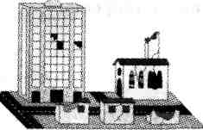
а) наявність розломів;
б) наявність зім'ятих у складки шарів гірських порід;
в) неоднакова висота різних ділянок суходолу;
г) дані космічних літальних апаратів.
2. На рисунку зображено наслідки землетрусу, силою:
а) 3—4 бали;
б) 5—6 балів;
в) 8—9 балів;
г) 11—12 балів.
3. У межах України найбільші землетруси можуть спостерігатись:
а) у центрі країни; б) Донбасі; в) Кримських горах; г) районі Києва.
4. Позначте у переліку вершин назву діючого вулкана:
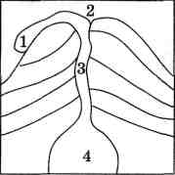
а) Говерла; б) Аконкаґуа; в) Косцюшко; г) Везувій.
5. Гейзери — це:
а) джерела, із яких вода викидається під тиском;
б) природні гарячі джерела періодичної дії;
в) місця на поверхні Землі, де на поверхню витікають теплі води;
г) струмені пари над гарячими джерелами.
6. На схемі будови вулкана жерло позначене цифрою:
а) 1; б) 2; в) 3; г) 4.

_____________________________________________________________________________________

Блок 9. ВНУТРІШНІ ПРОЦЕСИ ЗЕМЛІ
Варіант 2
1. Епіцентр землетрусу на схемі позначено цифрою:
а) 1;
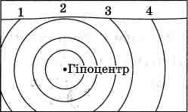
б) 2;
в) 3;
г) 4.
2. Завдяки вертикальним рухам земної кори утворилась улоговина озера:
а) Світязь; б) Каспійське море;
в) Ладозького; г) Байкал.
3. Єдиний материк, найвищою вершиною якого є вулкан,— це:
а) Антарктида; б) Австралія;
в) Африка; г) Південна Америка.
4. Вулканізм — це:
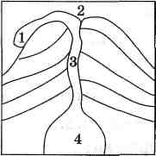
а) утворення вогнедишних гір;
б) рухи земної кори, які призводять до утворення вулканів;
в) процес переміщення магми з мантії на поверхню Землі;
г) виливання лави на поверхню Землі.
5. Помилковим є твердження, що діючі гейзери розташовані:
а) у Центральній Африці; б) в Ісландії;
в) США; г) на півострові Камчатка.
6. На схемі будови вулкана кратер позначено цифрою:
а) 1; б) 2; в) 3; г) 4.

_______________________________________________________________________________________

______________________________________________________________________________________

Блок 10. ГЕОЛОГІЧНИЙ ЧАС. ЗОВНІШНІ ПРОЦЕСИ. РІВНИНИ ЗЕМЛІ
Варіант 1
1. Геологічний час поділяють на ери, кількість яких:
а) 3; б) 5; в) 7; г) 9.
2. Уральські гори утворились у горотворчу епоху:
а) байкальську; б) каледонську
в) герцинську; г) альпійську.
3. Вивітрюванням називається процес:
а) руйнування гірських порід вітром;
б) створення вітром і водою нових форм рельєфу;
в) руйнування і перетворення гірських порід під дією змін температури, води та живих організмів;
г) сполучення гірських порід і мінералів з водою і газами повітря.
4. Бархани і дюни утворюються внаслідок:
а) роботи текучих вод;
б) роботи морських хвиль;
в) фізичного вивітрювання;
г) роботи вітру.
5. Ділянки платформ, де кристалічні породи виходять на поверхню:
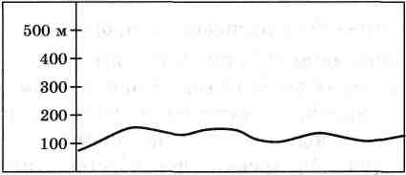
а) кряжі; б) плити;
в) щити; г) плато.
6. Рівнина, зображена на схемі, за висотою належить:
а) до плоских; б) височин;
в) низовин; г) плоскогір'їв.

_____________________________________________________________________________________

Блок 10. ГЕОЛОГІЧНИЙ ЧАС. ЗОВНІШНІ ПРОЦЕСИ. РІВНИНИ ЗЕМЛІ
Варіант 2
1. Протягом геологічного часу виділяють епохи горотворення, загальна кількість яких:
а) 4; б) 6; в) 8; г) 10.
2. Гори Карпати утворились в епоху горотворення:
а) байкальську; б) каледонську;
в) герцинську; г) альпійську.
3.Ерозією називається процес:
а) перетворення гірських порід у надрах Землі;
б) перенесення водними потоками гірських порід;
в) руйнування поверхні Землі водними потоками або вітром;
г) відкладання водою перенесених гірських порід.
4. Помилковим є твердження, що до типових гірських порід морських узбереж належить:
а) галька; б) щебінь;
в) гравій; г) пісок.
5.Ділянка платформи, де кристалічний фундамент перекритий товстим осадовим чохлом:
а) плита; б) літосферна плита;
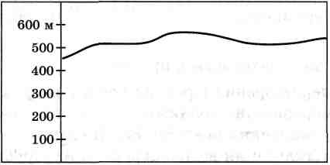
в) плато; г) щит.
6. Рівнина, зображена на схемі, за висотою належить:
а) до височин;
б) горбистих рівнин;
в) плоскопр їв;
г) низовин.

_____________________________________________________________________________________

_____________________________________________________________________________________

Блок 11. ГОРИ. РЕЛЬЄФ ДНА СВІТОВОГО ОКЕАНУ
Варіант 1
1. Позначте у переліку гір ті, які мають складчасто-брилову будову:
а) Гімалаї; б) Карпати;
в) Кавказькі; г) Тянь-Шань.
2. Найвищою вершиною світу є гора:
а) Джомолунгма (Еверест); б) Кіліманджаро; в) Ельбрус; г) Говерла.
3. Група гірських вершин» які утворюють ланцюжок:
а) гірська країна; б) гірська система;
в) гірський хребет; г) плато.
4. Материковий тип земної кори є характерним:
а) для шельфу; б) глибоководних жолобів;
в) ложа океану; г) серединно-океанічних хребтів.
5. Частина дна океану, позначена на схемі цифрою 1, називається:
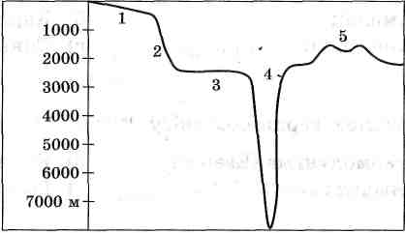
а) ложе океану;
б) материковий схил;
в) шельф;
г) жолоб.
6. Найглибший підводний жолоб розташований в океані:
а) Північному Льодовитому;
б) Тихому;
в) Атлантичному;
г) Індійському.

_____________________________________________________________________________________

Блок 11. ГОРИ. РЕЛЬЄФ ДНА СВІТОВОГО ОКЕАНУ
Варіант 2
1. Позначте в переліку гір ті, які мають складчасту будову:
а) Уральські; б) Кримські;
в) Аппалачі; г) Скандинавські.
2. Суміжні гірські хребти утворюють:
а) гірську систему; б) передгір'я;
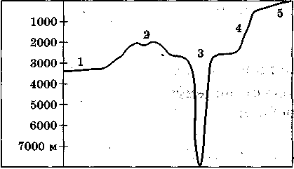
в) нагір'я; г) плоскогір'я.
3. Вершина — це:
а) гора, яка розташована окремо від інших гір;
б) верхня частина гори;
в) підвищена рівнина;
г) правильної відповіді немає,
4. Океанічний тип земної кори є характерним:
а) для шельфу; б) ложа океану;
в) серединно-океанічних хребтів; г) материкового схилу.
5. Частина дна океану, позначена на схемі цифрою 1, називається:
а) материковий схил;
б) шельф;
в) серединно-океанічний хребет;
г) ложе океану.
6. Найглибший підводний жолоб на Землі називається:
а) Кермадек; б) Курило-Камчатський; в) Перуанський; г) Маріанський.

_____________________________________________________________________________________

_____________________________________________________________________________________

Блок 12. ЗВ'ЯЗОК БУДОВИ ЗЕМНОЇ КОРИ ТА РЕЛЬЄФУ ЗЕМЛІ.
ОХОРОНА УНІКАЛЬНИХ ФОРМ РЕЛЬЄФУ
Варіант 1
1. Позначте в переліку назв форм рельєфу ті, які відповідають платформі:
а) Кордильєри; б) Східноєвропейська рівнина; в) Тибет; г) Великий Вододільний хребет.
2. Позначте твердження, що є помилковою ознакою молодих гір:
а) складчаста будова;
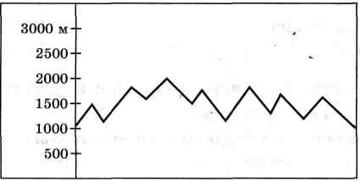
б) наявність тут діючих чи недавно згаслих вулканів;
в) сильні землетруси;
г) велика висота.
3. Канівські гори виникли внаслідок:
а) вулканічних вивержень; б) рухів земної кори;
в) роботи льодовика; г) роботи вітру.
4. Позначте в переліку назву географічного об'єкта, який утворився в результаті падіння метеорита на Землю:
а) Башта Диявола; б) Великий каньйон Колорадо;
в) печера Оптимістична; г) Аризонський кратер.
5. На схемі зображено гори:
а) високі; б) низькі;
в) середні; г) брилові.
6. Позначте в переліку унікальних об'єктів ті, які розташовані на території України:
а) Столова гора; б) Товтри;
в) «Бруківка велетнів»; г) Великий каньйон Колорадо.

_____________________________________________________________________________________

Блок 12. ЗВ'ЯЗОК БУДОВИ ЗЕМНОЇ КОРИ ТА РЕЛЬЄФУ ЗЕМЛІ.
ОХОРОНА УНІКАЛЬНИХ ФОРМ РЕЛЬЄФУ
Варіант 2
1. Позначте в переліку назв форм рельєфу ті, які відповідають області сучасної складчастості:
а) Гімалаї; б) Тибет;
в) Західносибірська рівнина; г) Декан.
2. Позначте твердження, що є помилковою ознакою давніх гір:
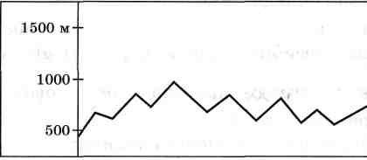
а) брилова будова;
б) багатство на корисні копалини;
в) велика висота;
г) згладжена форма вершин.
3. Башта Диявола утворилася внаслідок:
а) органічного вивітрювання; б) процесів магматизму; в) роботи льодовика;г) рухів земної кори.
4. Позначте назву географічного об'єкта, який можна назвати «ненародженим вулканом»:
а) Везувій; б) Карадаґ;
в) Аюдаґ; г) Аризонський кратер.
5. На схемі зображено гори:
а) високі; б) середні;
в) низькі; г) складчасто-брилові.
6. Позначте в переліку унікальних об'єктів ті, які розташовані на території України:
а) Арабатська стрілка; б) Везувій;
в) Маріанський жолоб; г) гора Маттерхорн.

____________________________________________________________________________________________

____________________________________________________________________________________________

Блок 13. АТМОСФЕРА, ЇЇ СКЛАД І БУДОВА. ТЕМПЕРАТУРА ПОВІТРЯ. ТЕПЛОВІ ПОЯСИ.
Варіант 1

1. Найбільша частка повітря атмосфери зосереджена:
а) у стратосфері; б) мезосфері;
в) тропосфері; г) верхніх шарах атмосфери.
2. Повітря — це:
а) суміш різних газів, із яких складається атмосфера;
б) речовина, якою дихають живі істоти;
в) речовина, яку виділяють рослини у процесі фотосинтезу;
г) суміш азоту, кисню і водяної пари.
3. Позначте назву показника, яким вимірюють температуру повітря:
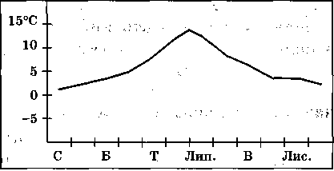
а) бали; б) градуси; в) відсотки; г) міліметри ртутного стовпчика.
4. Позначте твердження, що є помилковим щодо властивостей кисню:
а) підтримує горіння;
б) придатний для дихання;
в) надає атмосфері блакитного кольору;
г) складає понад 50 % маси атмосфери.
5. Лінії, які з'єднують на карті точки з однаковою абсолютною температурою, називаються:
а) ізобари; б) ізобати; в) ізогієти; г) ізотерми.
6. Річна амплітуда температур, показана на графіку, становить:
а) 1 °С; б) 4 °С; в) 9 °С; г) 13 °С.

____________________________________________________________________________________________

Блок 13. АТМОСФЕРА, ЇЇ СКЛАД І БУДОВА. ТЕМПЕРАТУРА ПОВІТРЯ. ТЕПЛОВІ ПОЯСИ.
Варіант 2
1. Найбільша частина озону атмосфери зосереджена:
а) у стратосфері; б) мезосфері;
в) тропосфері; г) верхніх шарах атмосфери.
2. Атмосфера — це:
а) нижній шар повітряної оболонки Землі;
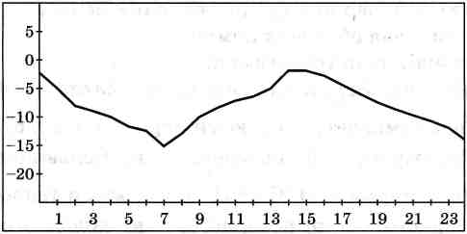
б) повітряна оболонка Землі;
в) нижній шар тропосфери;
г) оболонка Землі, яка складається із стратосфери і мезосфери.
3. Шкала температур, якою ми користуємося, була запропонована:
а) Реомюром; б) Цельсієм;
в) Кельвіном; г) Фаренгейтом.
4. Річні ізотерми +20 °С і +10 °С є межами теплового поясу:
а) жаркого; б) помірного; в) холодного; г) вічного холоду.
5. Різниця між найвищою і найнижчою температурами повітря за час спостережень:
а) температурний максимум;
б) температурний мінімум;
в) температурний градієнт;
г) амплітуда температур.
6. Протягом доби, відображеної на графіку, спостерігалась найнижча температура:
а) -15 °С; б) -10 °С; в) 15 °С; г) 10 °С.
_____________________________________________________________________________________

_____________________________________________________________________________________

Блок 14. АТМОСФЕРНИЙ ТИСК. ВІТЕР
Варіант 1
1. Позначте кількість поясів високого тиску на Землі:
а) 3; б) 4; в) 5; г) 6.
2. Позначте назву показника, яким вимірюють атмосферний тиск:
а) бали; б) градуси; в) міліметри ртутного стовпчика; г) м/с.
3. Нормальний атмосферний тиск становить:
а) 560 мм рт. ст.; б) 660 мм рт. ст.; в) 760 мм рт. ст.; г) 860 мм рт. ст.
4. Позначте в переліку вітрів ті, які належать до постійних:
а) пасати; б) фьони; в) мусони; г) бризи.
5. Мусони — це вітри, які:
а) дмуть з тридцятих широт до екватора;
б) улітку дмуть із моря на суходіл, а взимку із суходолу на море;
в) улітку дмуть із суходолу на море, а взимку — навпаки;
г) удень дмуть із моря на суходіл, а вночі — із суходолу на море.
6. Аналіз рози вітрів дає підставу стверджувати, що за період спостережень переважали вітри:
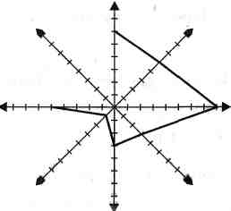
а) північні;
б) південні;
в) західні;
г) східні.

_____________________________________________________________________________________

Блок 14. АТМОСФЕРНИЙ ТИСК. ВІТЕР
Варіант 2
1. Позначте кількість поясів низького тиску на Землі:
а) 3; б) 4; в) 5; г) 6.
2. Позначте назву приладу, за допомогою якого вимірюють атмосферний тиск:
а) термометр; б) барометр; в) гігрометр; г) флюгер.
3. Лінії на картах, які з'єднують точки з однаковою величиною атмосферного тиску, називаються:
а) ізобати; б) ізотерми; в) ізогієти; г) ізобари.
4. Позначте в переліку вітрів ті, які належать до сезонних:
а) західні вітри помірних широт; б) мусони; в) пасати; г) бризи.
5. Бриз — це вітер, який:
а) дме з тридцятих широт до екватора; б) удень дме з моря на суходіл, а вночі — із суходолу на море;
в) улітку дме з моря на суходіл, а взимку — навпаки; г) у помірному поясі дме із заходу.
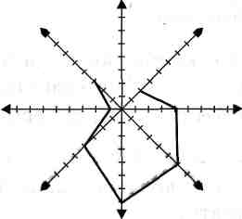
6. Аналіз рози вітрів дає підстави стверджувати, що за період споетережень найчастіше спостерігались вітри:
а) північні;
б) південні;
в) західні;
г) східні.
_____________________________________________________________________________________

_____________________________________________________________________________________

Блок 15. ВОЛОГІСТЬ ПОВІТРЯ. ХМАРИ І ТУМАН. ОПАДИ.
АТМОСФЕРНІ ФРОНТИ, ЦИКЛОНИ ТА АНТИЦИКЛОНИ
Варіант 1
1. Позначте показник, яким вимірюють відносну вологість повітря:
а) відсотки; б) бали;
в) г/м³; г) міліметри ртутного стовпчика.
2. Товсті хмари білого кольору, які на небі найчастіше можна побачити у теплу пору року, це хмари:
а) купчасті; б) перисті; в) шаруваті; г) купчасто-дощові.
3. Помилковим є твердження, що з наявністю хмар не пов'язане випадання:
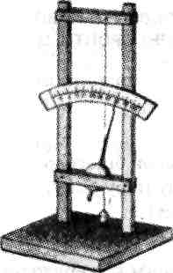
а) граду; б) інею; в) роси; г) паморозі.
4. Тропічні континентальні повітряні маси:
а) жаркі й вологі; б) жаркі й сухі;
в) теплі й сухі; г) холодні й сухі.
5. Прилад, зображений на рисунку, використовується:
а) для визначення кількості опадів;
б) визначення відносної вологості;
в) визначення хмарності;
г) вимірювання тиску.
6. Узимку у нашу місцевість циклони приносять:
а) потепління та суху безвітряну погоду;
б) похолодання та суху безвітряну погоду;
в) потепління, вітер і опади;
г) похолодання, вітер і опади.

Блок 15. ВОЛОГІСТЬ ПОВІТРЯ. ХМАРИ І ТУМАН. ОПАДИ.
АТМОСФЕРНІ ФРОНТИ, ЦИКЛОНИ ТА АНТИЦИКЛОНИ
Варіант 2

1. Позначте показник, яким вимірюють хмарність:
а) градуси; б) бали;
в) відсотки; г) міліметри ртутного стовпчика.
2. Сірі хмари, які вкривають небо суцільною одноманітною заволокою,— це хмари:
а) купчасті; б) перисті;
в) шаруваті; г) купчасто-дощові.
3. Помилковим є твердження, що з хмар випадає:

а) сніг; б) град;
в) роса; г) дощ.
4. Прилад, зображений на рисунку, використовують для визначення:
а) абсолютної вологості повітря; б) хмарності;
в) відносної вологості повітря; г) кількості опадів.
5.Екваторіальні повітряні маси:
а) теплі й вологі; б) теплі й сухі;
в) жаркі й сухі; г) жаркі й вологі.
6.Улітку в нашу місцевість антициклони приносять:
а) жарку, ясну, безвітряну погоду;
б) прохолодну, ясну та безвітряну погоду;
в) опади, вітер і потепління;
г) опади, вітер і прохолодну погоду.

____________________________________________________________________________________

_____________________________________________________________________________________

Блок 16. ПОГОДА І КЛІМАТ
Варіант 1
1. Стан нижнього шару атмосфери в даний момент — це:
а) клімат; б) погода;
в) метеорологія; г) вітер.
2. Помилковим є твердження, що до основних характеристик погоди належить:
а) вітер; б) температура повітря;
в) тривалість дня; г) хмарність.
3. Ясна, малохмарна і жарка погода є найбільш характерною для широт:
а) екваторіальних; б) тропічних; в) помірних; г) полярних.
4. Про те, що погода може погіршитись, свідчить:
а) поява на ясному небі перистих хмар;
б) кружляння ластівок високо вгорі;
в) наявність вранці на траві густої роси;
г) припинення вітру надвечір.
5. Позначте назву місцевого кліматотвірного чинника:
а) переміщення повітряних мас;
б) характер земної поверхні;
в) сонячна енергія;
г) віддаленість місцевості від океану.
6. Позначте ознаку континентальності клімату:
а) мала кількість опадів; б) мала річна амплітуда температур;
в) нежарке літо; г) велика кількість опадів.

_____________________________________________________________________________________

Блок 16. ПОГОДА I КЛІМАТ
Варіант 2
1. Помилковим є твердження, що до головних характеристик погоди належить:
а) кількість опадів; б) атмосферний тиск;
в) вологість повітря; г) річна амплітуда температур.
2. Жарка погода з сильними дощами є найбільш характерною для широт:
а) екваторіальних; б) тропічних;
в) помірних; г) полярних.
3. Позначте назву приладу, який не використовується для вивчення стану погоди:
а) барометр; б) гігрометр;
в) телескоп; г) флюгер.
4. Про те, що погода може покращитись, свідчить:
а) кружляння ластівок переважно біля поверхні Землі;
б) поява на небі веселки;
в) гудіння телефонних дротів;
г) закриття серед дня квітів кульбаби.
5. Позначте назву головного кліматотвірного чинника:
а) сонячна енергія;
б) розташування місцевості відносно гірських хребтів;
в) висота місцевості;
г) океанічні течії.
6. Багаторічний усталений режим погоди — це:
а) погодні умови; б) елементи погоди; в) клімат; г) синоптика.

_____________________________________________________________________________________

_____________________________________________________________________________________

Блок 17. КЛІМАТИЧНІ ПОЯСИ ТА ОСНОВНІ ТИПИ КЛІМАТУ.
ЗМІНИ КЛІМАТУ. ЛЮДИ І КЛІМАТ
Варіант 1
1. Позначте в переліку кліматичних поясів той, який належить до перехідних:
а) екваторіальний; б) тропічний;
в) субтропічний; г) помірний.
2. Пункт, у якому середні температури найтеплішого місяця становлять +5 °С, а найхолоднішого -31°С, розташований у кліматичному поясі:
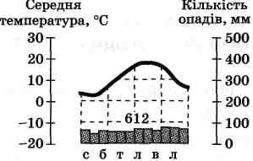
а) субтропічному; б) помірному;
в) тропічному; г) полярному.
3. Збільшення площі океанів — це чинник зміни клімату:
а) астрономічний; б) геологічний;
в) географічний; г) метеорологічний.
4. Наведеній кліматодіаграмі відповідає тип клімату:
а) полярний;
б) помірний морський;
в) тропічний континентальний;
г) екваторіальний.
5. Помилковим є твердження, що наслідком глобального потепління стало:
а) підвищення рівня води в океанах; б) поступове танення льодовиків;
в) забруднення атмосфери; г) зміна кліматичних умов.
6. За прогнозами вчених, унаслідок глобального потепління до 2050 р. середня температура повітря на Землі зросте:
а) на 1 °С; б) 1,5 °С; в) 2 °С; г) 2,5 °.

_____________________________________________________________________________________

Блок 17. КЛІМАТИЧНІ ПОЯСИ ТА ОСНОВНІ ТИПИ КЛІМАТУ.
ЗМІНИ КЛІМАТУ. ЛЮДИ І КЛІМАТ
Варіант 2
1. Позначте в переліку кліматичних поясів той, який належить до основних:
а) субекваторіальний; б) тропічний;
в) субтропічний; г) субполярний.
2. Пункт, у якому середні температури найтеплішого місяця становлять +32 °С, найхолоднішого +18°С, а річна кількість опадів дорівнює 36 мм, розташований у кліматичному поясі:
а) екваторіальному; б) субекваторіальному;
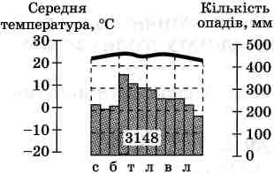
в) тропічному; г) субтропічному.
3. Зміни відстані від Землі до Сонця — це чинник:
а) метеорологічний; б) геологічний;
в) географічний; г) астрономічний.
4. Наведеній кліматодіаграмі відповідає тип клімату:
а) екваторіальний;
б) тропічний континентальний;
в) помірний морський;
г) полярний.
5. Унаслідок глобального потепління рівень води у Світовому океані щороку:
а) знижується на 3 мм; б) лишається незмінним;
в) підвищується на 2 мм; г) коливається.
6. Вузьке річне кільце на пні свідчить:
а) зима була тепла; б) рік був теплим і вологим;
в) рік був холодним чи сухим; г) зима була холодною.
_____________________________________________________________________________________

_____________________________________________________________________________________

Блок 18. ГІДРОСФЕРА. СВІТОВИЙ ОКЕАН І ЙОГО ЧАСТИНИ.
ВЛАСТИВОСТІ ВОД СВІТОВОГО ОКЕАНУ
Варіант 1
1. Води Світового океану від об'єму гідросфери становлять:
а) 52 %; б) 67 %;
в) 75 %; г) 96 %.
2. Позначте твердження, яке найточніше передає зміст поняття «світовий кругообіг води»:
а) переміщення води в гідросфері;
б) безперервний процес переміщення води та зміни її агрегатного стану;
в) рух води, який охоплює гідросферу, атмосферу і земну кору;
г) обмін водою, який існує між оболонками Землі.
3. Середня температура поверхневих вод Світового океану становить:
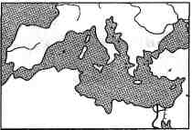
а) 0 °С; б) +10,3 °С; в) +17,5 °С; г) +22,6 °С.
4. Позначте назву моря, зображеного на фрагменті контурної карти:
а) Чорне;
б) Червоне;
в) Балтійське;
г) Середземне.
5. Найсолоніпіе море Світового океану:
а) Червоне; б) Саргасове;
в) Карибське; г) Беринґове.
6. Єдиний тип водних мас, температура яких опускається нижче за 0°С:
а) екваторіальні; б) тропічні;
в) полярні; ґ) помірні.

_____________________________________________________________________________________

Блок 18. ГІДРОСФЕРА. СВІТОВИЙ ОКЕАН І ЙОГО ЧАСТИНИ.
ВЛАСТИВОСТІ ВОД СВІТОВОГО ОКЕАНУ
Варіант 2
1. Найглибша точка Світового океану має глибину:
а) 9247 м; б) 10 865 м;
в) 11022 м; г) 11681м.
2. Позначте твердження, що найточніше передає зміст поняття «гідросфера»:
а) водяна оболонка Землі;
б) синонім терміна «Світовий океан»;
в) води всіх океанів і морів;
г) сукупність усіх вод на поверхні Землі.
3. Середня солоність поверхневих вод Світового океану становить:
а) 28 проміле; б) 35 проміле; в) 38 проміле; г) 42 проміле.
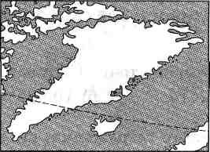
4. Позначте назву острова, зображеного на фрагменті контурної карти:
а) Велика Британія;
б) Ґренландія;
в) Мадаґаскар;
г) Вогняна Земля.
5. Найтепліше море Світового океану:
а) Карибське; б) Південно-Китайське;
в) Сарґасове; г) Червоне.
6. Високу температуру і найвищу солоність мають водні маси:
а) полярні; б) помірні;
в) тропічні; г) екваторіальні.
_____________________________________________________________________________________

____________________________________________________________________________________________

Блок 19. РУХ ВОДИ В ОКЕАНІ. БАГАТСТВА СВІТОВОГО ОКЕАНУ
Варіант 1
1. Позначте причину постійного хвилювання поверхні Світового океану:
а) землетруси; б) тяжіння Місяця і Сонця; в) вітер; г) атмосферний тиск.
2. Припливні явища виникають унаслідок:
а) змін атмосферного тиску;
б) змінних вітрів;
в) підводних землетрусів;
г) дії Місяця і Сонця.
3. Позначте в переліку морських течій ту, яка є теплою:
а) Ґольфстрім; б) Лабрадорська; в) Перуанська; г) Західних Вітрів.
4. Помилковим є твердження, що до енергетичних ресурсів Світового океану належать:
а) енергія океанічних течій;
б) усі корисні копалини дна океану;
в) енергія припливів;
г) енергія вітрових хвиль.
5. Кількість видів водоростей, які ростуть у Світовому океані, становить приблизно:
а) 5000; б) 10 000; в) 15 000; г) 20 000.
6. Заповніть схему, указавши найважливіші біологічні ресурси Світового океану.
Біологічні ресурси Світового океану

____________________________________________________________________________________________

Блок 19. РУХ ВОДИ В ОКЕАНІ. БАГАТСТВА СВІТОВОГО ОКЕАНУ
Варіант 2
1. Позначте причину виникнення в океанах і морях цунамі:
а) вітер; б) підводні землетруси; в) атмосферний тиск; г) тяжіння Місяця і Сонця.
2. Затока Фанді відома тим, що тут:
а) найчастіше у світі бувають цунамі;
б) спостерігалися найвищі у світі вітрові хвилі;
в) спостерігаються найвищі припливи;
г) виміряно найвищу температуру води у Світовому океані.
3. Позначте в переліку течій ту, яка є холодною:
а) Північна Пасатна; б) Куросіо; в) Північноатлантична; г) Західних Вітрів.
4. Позначте твердження, яке найточніше передає значення терміна « природні ресурси »:
а) усі елементи природи, які використовує чи зможе використовувати у майбутньому людина;
б) усі природні багатства, які використовує людина;
в) усі природні багатства Світового океану;
г) усе те, чим користується людина.
5. Кількість видів тварин, які живуть у Світовому океані, становить приблизно:
а) 100 000; б) 160 000; в) 220 000; г) 250 000.
6. Заповніть схему, указавши найважливіші мінеральні ресурси Світового океану.
Мінеральні ресурси Світового океану

____________________________________________________________________________________________

____________________________________________________________________________________________

Блок 20. ВОДИ СУХОДОЛУ. РІЧКИ. РІЧКОВА СИСТЕМА.
ЖИВЛЕННЯ І РЕЖИМ РІЧОК. РОБОТА РІЧОК
Варіант 1
1. На схемі будови річкової долини цифрами позначені:
1) _________________________________
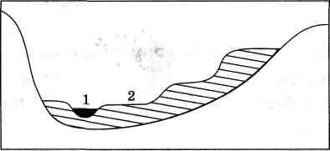
2) _________________________________
2. Територія, із якої річка збирає свої води:
а) річковий басейн; б) річкова систем;
в) вододіл; г) долина річки.
3. Позначте назву найдовшої річки світу:
а) Муррей; б) Амазонка;
в) Міссісіпі; г) Ніл.
4. Руйнівна робота річок — це:
а) повінь; б) паводок;
в) ерозія; г) дельта.
5. Найбільша річка України — Дніпро — має живлення переважно:
а) дощове; б) снігове;
в) підземне; г) льодовикове.
6. Повінню називається:
а) раптове короткочасне підвищення води в річці;
б) низький рівень води в річці;
в) тривале підняття рівня води в річці в певний сезон;
г) будь-яке підняття рівня води в річці.

_____________________________________________________________________________________

Блок 20. ВОДИ СУХОДОЛУ. РІЧКИ. РІЧКОВА СИСТЕМА.
ЖИВЛЕННЯ І РЕЖИМ РІЧОК. РОБОТА РІЧОК
Варіант 2
1. На схемі будови річкової долини цифрами позначені:
1) _________________________________
2) _________________________________
2. Межа між двома річковими басейнам:
а) долина річки; б) річкова система;
в) вододіл; г) дельта.
3. Позначте назву найповноводнішої річки світу:
а) Ніл; б) Амазонка;
в) Волга; г) Міссісіпі.
4. Низовина, утворена наносами річки у її гирлі,— це:
а) дельта; б) меандр;
в) річкова долина; г) стариця.
5. Паводком називається:
а) низький рівень води в річці;
б) будь-яке підняття рівня води в річці;
в) тривале підняття рівня води в річці у певний сезон;
г) раптове короткочасне підняття рівня води в річці.
6. Річка Ніл має живлення переважно:
а) дощове; б) снігове;
в) льодовикове; г) підземне.

_____________________________________________________________________________________

_____________________________________________________________________________________

Блок 21. ОЗЕРА. ШТУЧНІ ВОДОЙМИ. БОЛОТА
Варіант 1
1. Позначте назву найглибшого озера світу:
а) Верхнє; б) Байкал; в) Мертве море; г) Каспійське море.
2. Канал — це:
а) будь-яка штучна водойма;
б) протока, яка з'єднує два сусідніх озера;
в) штучна річка;
г) те саме, що й водосховище.
3. Позначте в переліку озер те, яке є солоним:
а) Байкал; б) Верхнє;
в) Вікторія; г) Мертве море.
4. Лиманні озера поширені:
а) на узбережжях морів;
б) у горах;
в) на заплавах річок;
г) там, де колись були льодовики.
5. Типові болота:
а) мохи і лишайники; б) листяні дерева й високі трави;
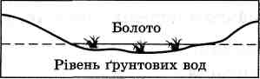
в) очерет і рогіз; г) хвощі та осока.
6. На рисунку наведено схему утворення болота:
а) верхового; б) низинного;
в) перехідного; г) правильної відповіді немає.

_____________________________________________________________________________________

Блок 21. ОЗЕРА. ШТУЧНІ ВОДОЙМИ. БОЛОТА
Варіант 2
1. Позначте назву найбільшого за площею озера світу:
а) Аральське море; б) Мертве море; в) Верхнє; г) Каспійське море.
2. Водосховище — це:
а) природна замкнута улоговина на суходолі, затоплена водою;
б) невелика штучна водойма;
в) велике штучне озеро;
г) штучна річка.
3. Позначте у переліку озер те, яке є прісним:
а) Каспійське море; б) Танганьїка;
в) Аральське море; г) Ейр,
4. Загатні (гребельні) озера найчастіше утворюються:
а) у горах;
б) на заплавах рік;
в) на берегах морів;
г) у кратерах згаслих вулканів.
5. Типові рослини низинного болота:
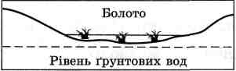
а) лишайники і водорості; б) мохи;
в) сосни і дуби; г) очерет, осока і хвощ.
6. На рисунку наведено схему утворення болота:
а) низинного; б) верхового;
в) перехідного; г) правильної відповіді немає.

_____________________________________________________________________________________

_____________________________________________________________________________________

Блок 22. ЛЬОДОВИКИ. БАГАТОРІЧНА МЕРЗЛОТА. ПІДЗЕМНІ ВОДИ.
ВИКОРИСТАННЯ ЛЮДИНОЮ ВОД СУХОДОЛУ
Варіант 1
1. Шари мерзлих гірських порід у надрах Землі називаються:
а) льодовики; б) викопна крига;
в) багаторічна мерзлота; г) верховодка.
2. Позначте твердження, що є характерною ознакою покривних льодовиків:
а) невелика товщина;
б) велика швидкість руху;
в) велика товщина;
г) довжина в кілька разів більша за ширину.
3. Позначте назву гір, де розташований найдовший гірський льодовик:
а) Гімалаї; б) Альпи; в) Анди; г) Кордильєри.
4. Позначте в переліку гірських порід ту, яка належить до водотривких:
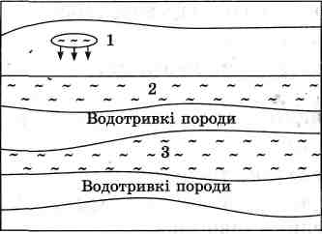
а) глина; б) пісок; в) щебінь; г) галька.
5. Води, позначені на схемі цифрою 1, називаються:
а) ґрунтові води;
б) верховодка;
в) артезіанські води;
г) міжпластові води.
6. Позначте назву річки, на якій працюють гідроелектростанції:
а) Міссісіпі; б) Муррей;
в) Амазонка; г) Дніпро.

___________________________________________________________________________________________

Блок 22. ЛЬОДОВИКИ. БАГАТОРІЧНА МЕРЗЛОТА. ПІДЗЕМНІ ВОДИ.
ВИКОРИСТАННЯ ЛЮДИНОЮ ВОД СУХОДОЛУ
Варіант 2
1. Скупчення багаторічної криги на суші називається:
а) льодовик; б) сніговий покрив; в) фірн; г) снігова лінія.
2.Позначте твердження, яке є характерною ознакою для гірських льодовиків:
а) значна площа;
б) велика товщина;
в) їх довжина і ширина майже однакові;
г) досить велика швидкість руху.
3. Позначте в переліку гірських порід ту, яка належить до водопроникних:
а) граніт; б) гравій; в) базальт; г) кварцит.
4. Позначте назву території, де багаторічна мерзлота має найбільшу потужність:
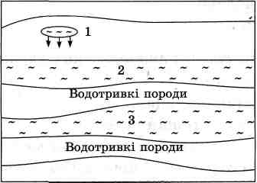
а) Ґренландія; б) Антарктида;
в) Сибір; г) Північна Америка.
5. Води, позначені на схемі цифрою 2, називаються:
а) верховодка;
б) артезіанські води;
в) міжпластові води;
г) ґрунтові води.
6. Позначте назву країни, де термальні води широко використовуються для опалення будинків:
а) Ісландія; б) США; в) Індія; г) Єгипет.

_____________________________________________________________________________________

_____________________________________________________________________________________

Блок 23. БІОСФЕРА. ГЕОГРАФІЧНА ОБОЛОНКА
Варіант 1
1. Позначте назву верхнього родючого шару земної кори:
а) чорнозем; б) ґрунт;
в) гумус; г) перегній.
2. Позначте правильне твердження щодо підзолистих ґрунтів:
а) дуже родючі;
б) мають потужний шар гумусу;
в) містять дуже світлий шар гумусу;
г) утворюються під трав'янистою, переважно однорічною, рослинністю.
3. Позначте назву найпоширеніших ґрунтів України:
а) каштанові; б) дерново-підзолисті;
в) сірі лісові; г) чорноземи.
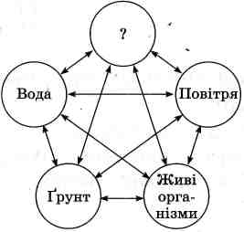
4. Зміна всіх компонентів природного комплексу у випадку зміни хоча б одного з них є наслідком дії закономірності географічної оболонки:
а) зональності; б) цілісності;
в) ритмічності; г) кругообігу речовин і енергії.
5. На схемі природного комплексу знаком питання позначено:
а) рельєф; б) корисні копалини;
в) гірські породи; г) сонячне тепло і світло.
6. На емблемі Міжнародного союзу охорони природи зображено:
а) тигра; б) велетенську панду;
в) бурого ведмедя; г) оленя.

_____________________________________________________________________________________

Блок 23. БІОСФЕРА. ГЕОГРАФІЧНА ОБОЛОНКА
Варіант 2
1. Позначте назву сукупності всіх живих організмів, які мешкають на Землі:
а) фауна; б) флора;
в) біосфера; г) географічна оболонка.
2. Позначте правильне твердження щодо тундрово-глеєвих ґрунтів:
а) формуються в умовах багаторічної мерзлоти;
б) часто засолені;
в) родючі;
г) містять багато гумусу.
3. Позначте в переліку тварин ту, для якої існує загроза зникнення:
а) пінгвін Аделі; б) антилопа гну;
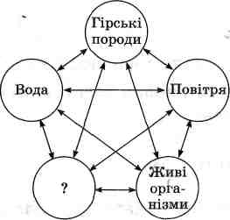
в) уссурійський тигр; г) кенгуру.
4. Правильним є твердження, що географічна оболонка охоплює:
а) повністю атмосферу, гідросферу, біосферу і земну кору;
б) частково чотири оболонки Землі;
в) повністю три і частково одну оболонку Землі;
г) повністю дві і частково дві оболонки Землі.
5. На схемі природного комплексу знаком питання позначено:
а) рельєф; б) корисні копалини;
в) ґрунт; г) сонячне тепло і світло.
6. Позначте назву найродючіших ґрунтів світу:
а) підзолисті; б) каштанові; в) сірі лісові; г) чорноземи.

_____________________________________________________________________________________

_____________________________________________________________________________________

Блок 24. ЗЕМЛЯ — ПЛАНЕТА ЛЮДЕЙ. ЛЮДИНА І ГЕОГРАФІЧНА ОБОЛОНКА
Варіант 1
1. Щорічний приріст кількості населення Землі наприкінці XX ст. становив:
а) 20 млн осіб; б) 50 млн осіб; в) 100 млн осіб; г) 150 млн осіб.
2. Світлий колір шкіри, м'яке хвилясте волосся різного кольору, прямий ніс — характерні ознаки представників:
а) європеоїдної раси; б) монголоїдної раси;
в) австралоїдної раси; г) негроїдної раси.
3. Позначте назву найбільшого за кількістю народу світу:
а) американці; б) англійці; в) росіяни; г) китайці.
4. У районах із жарким посушливим кліматом традиційне житло:
а) дерев'яні будинки;
б) глиняні будинки з невеликими вікнами і плоским дахом;
в) кам'яні будинки зі стрімкими дахами;
г) землянки.
5. Помилковим є твердження, що завдяки господарській діяльності людини річки:
а) змінюють свій режим;
б) змінюють характер живлення;
в) змінюють видовий склад свого рослинного і тваринного світу;
г) забруднюються.
6. Позначте назву природних ресурсів, які належать до вичерпних:
а) корисні копалини; б) енергія вітру;
в) енергія морських течій; г) енергія припливів.

_____________________________________________________________________________________

Блок 24. ЗЕМЛЯ — ПЛАНЕТА ЛЮДЕЙ. ЛЮДИНА І ГЕОГРАФІЧНА ОБОЛОНКА
Варіант 2
1. Позначте кількість населення Землі наприкінці XX ст.:
а) 4 млрд осіб; б) 5 млрд осіб;
в) б млрд осіб; г) 7 млрд осіб.
2. Смаглявий колір шкіри, чорне пряме волосся, звужений розріз очей — характерні ознаки представників:
а) європеоїдної раси; б) монголоїдної раси;
в) австралоїдної раси; г) негроїдної раси.
3. Позначте назву держави світу, яка має найбільшу кількість населення:
а) Росія; б) США;
в) Індія; г) Китай.
4. У районах вологого клімату з прохолодною зимою характерна риса традиційного житла:
а) стрімки дахи; б) невеликі вікна;
в) глинобитні будинки з товстими стінами; г) наявність легких веранд.
5. Помилковим твердженням є те, що завдяки господарській діяльності людини:
а) утворюються нові форми рельефу;
б) виникають штучні печери;
в) формуються нові родовища корисних копалин;
г) забруднюються надра.
6. Позначте назву природних ресурсів, які належать до невичерпних:
а) енергія Сонця; б) ліси;
в) корисні копалини; г) ґрунти.

_____________________________________________________________________________________

